PROPOSAL PROGRAM KREATIVITAS MAHASISWA

KARYA INOVATIF


JUDUL PROGRAM
READBRIDGE: PLATFORM LITERASI DIGITAL INTERAKTIF TERINTEGRASI BERBASIS WEB DENGANGAMIFIKASI DAN EKONOMI
SIRKULAR BUKU

Diusulkan oleh:
- Abdullah Affan Rizqoni (25SA31A067)
- Taufiq Solahudin (25SA31A064)

UNIVERSITAS AMIKOM PURWOKERTO
2026

DAFTAR ISI

PROPOSAL PROGRAM KREATIVITAS MAHASISWA 1
KARYA INOVATIF 1
DAFTAR ISI i
DAFTAR GAMBAR iii
DAFTAR TABEL iv
BAB 1. PENDAHULUAN 1
1.1. Latar Belakang Masalah 1
1.2. Rumusan Masalah 1
1.3. Tujuan 1
1.4. Target Pengguna Karya Inovatif 2
1.5. Luaran Karya Inovatif 2
BAB 2. TINJAUAN PUSTAKA 3
2.1. Pustaka Terkait dan Analisis Komparatif 3
2.2. Kajian Pustaka Lain, Regulasi, dan Standar Industri 3
BAB 3. TAHAP PELAKSANAAN 4
3.1. Diagram Alir Pelaksanaan Program 4
3.2. Metode, Material, dan Perangkat 4
3.3. Tahapan Pelaksanaan Program (Luring) 4
BAB 4. BIAYA DAN JADWAL KEGIATAN 6
4.1. Anggaran Biaya 6
4.2. Jadwal Kegiatan 6
DAFTAR PUSTAKA 8
LAMPIRAN 9
Lampiran 1. Biodata Ketua dan Anggota. 9
1. Biodata Ketua Pelaksana 9
2. Biodata Anggota Pelaksana 9
Lampiran 2. Justifikasi Anggaran Kegiatan 9
1. Belanja Bahan Habis Pakai 9
2. Belanja Sewa dan Jasa 10
3. Perjalanan Lokal 10
4. Lain-lain 10
Lampiran 3. Susunan Tim Pengusul dan Pembagian Tugas 11
1. Abdullah Affan Rizqoni (25SA31A067): 11
2. Taufiq Solahudin (25SA31A064): 11
Lampiran 4. Gambaran Konsep Karya Inovatif yang Akan Dihasilkan 12

DAFTAR GAMBAR

Gambar 1 Halaman Utama 12
Gambar 2 Halaman Dasbor Profil & Gamifikasi 12
Gambar 3 Halaman Katalog & Eksplorasi Jurnal (Buku Digital) 13
Gambar 4 Halaman Katalog & Eksplorasi Jurnal (Tulisan) 13
Gambar 5 Halaman Toko Buku / Marketplace (Buku Preloved) 14

DAFTAR TABEL

Tabel 1 Anggaran & Biaya 6
Tabel 2 Jadwal Kegiatan 7
Tabel 3 Biodata Ketua Pelaksana 9
Tabel 4 Biodata Anggota Pelaksana 9
Tabel 5 Belanja Bahan Habis Pakai 10
Tabel 6 Belanja Sewa dan jasa 10
Tabel 7 Perjalanan Lokal 10
Tabel 8 Lain-Lain 11

BAB 1. PENDAHULUAN

1.1. Latar Belakang Masalah
Perkembangan teknologi digital saat ini belum diiringi dengan pemerataan akses literasi yang terjangkau bagi pelajar dan mahasiswa. Seringkali, mereka terkendala oleh mahalnya harga buku fisik dan sistem paywall pada jurnal ilmiah. Di sisi lain, layanan pendukung literasi seperti forum diskusi, toko buku bekas, dan perpustakaan masih tersebar di berbagai platform terpisah, sehingga kurang praktis bagi pengguna. Berdasarkan hasil wawancara, pengguna membutuhkan satu wadah yang tidak hanya menyediakan akses literatur legal secara mudah, tetapi juga mampu menjaga konsistensi minat baca mereka melalui pendekatan yang lebih interaktif.
Sebagai solusi dari permasalahan tersebut, dikembangkanlah ReadBridge, sebuah karya inovatif berupa platform literasi digital all-in-one yang mengintegrasikan komunitas pembaca, marketplace buku preloved, sewa buku, dan kartu anggota digital perpustakaan (BridgePass). Guna meningkatkan motivasi membaca, platform ini dilengkapi dengan sistem gamifikasi seperti reading streak, level, dan badge.

1.2. Rumusan Masalah
- Bagaimana merancang dan mengimplementasikan website ReadBridge sebagai platform literasi digital all-in-one yang interaktif dan responsif menggunakan HTML5, Tailwind CSS, dan Vanilla JavaScript?
- Bagaimana mengintegrasikan fitur-fitur utama seperti komunitas diskusi, marketplace buku preloved, sewa buku, dan kartu anggota digital (BridgePass) ke dalam satu sistem web yang utuh?
- Bagaimana menerapkan sistem gamifikasi (seperti reading streak, level, dan badge) pada antarmuka web untuk meningkatkan motivasi dan retensi pembaca?

1.3. Tujuan
- Menghasilkan karya inovatif berupa website ReadBridge sebagai platform literasi digital all-in-one yang fungsional, interaktif, responsif, dan siap pakai.
- Mengintegrasikan berbagai layanan literasi (forum diskusi, marketplace preloved, layanan sewa, dan BridgePass) ke dalam satu platform guna memudahkan akses bagi masyarakat.
- Menerapkan sistem gamifikasi yang adaptif untuk menstimulasi motivasi sekaligus meningkatkan retensi membaca pengguna.

1.4. Target Pengguna Karya Inovatif
- Pelajar dan Mahasiswa: Membutuhkan akses mudah terhadap jurnal edukasi, e-book legal, dan buku referensi terjangkau melalui sistem sewa dan marketplace buku bekas.
- Pembaca Umum: Mencari bahan bacaan sesuai minat dan membutuhkan sistem gamifikasi untuk menjaga konsistensi membaca secara mandiri.
- Komunitas Literasi: Membutuhkan wadah interaksi digital terpusat untuk berbagi ulasan, forum diskusi, dan rekomendasi bacaan.
- Perpustakaan dan Penerbit Mitra: Dapat memperluas jangkauan layanan kartu anggota secara digital (BridgePass) dan mengoptimalkan saluran distribusi buku.

1.5. Luaran Karya Inovatif
- Laporan Kemajuan Kegiatan PKM.
- Laporan Akhir Kegiatan PKM.
- Produk Karya Inovatif: Sistem platform website ReadBridge yang fungsional, sudah di-deploy, dan siap digunakan secara publik (production-ready).
- Buku Pedoman Penggunaan Aplikasi (Manual Book) ReadBridge bagi pengguna akhir.

BAB 2. TINJAUAN PUSTAKA

2.1. Pustaka Terkait dan Analisis Komparatif
- Literasi Digital dan Gamifikasi: Menurut Deterding et al. (2011), gamifikasi (penggunaan elemen game pada konteks non-game) sangat efektif untuk meningkatkan motivasi intrinsik. ReadBridge mengimplementasikan reading streak harian, akumulasi poin (XP), dan badge untuk menjaga keterlibatan aktif pembaca agar terus kembali menggunakan platform secara berkelanjutan.
- Ekonomi Sirkular Buku: Konsep ekonomi sirkular oleh Ellen MacArthur Foundation (2013) berfokus pada eliminasi limbah melalui pemanfaatan kembali produk dan material. ReadBridge memfasilitasi hal ini lewat fitur marketplace buku preloved dan layanan sewa yang terintegrasi, menciptakan siklus perputaran buku yang berkelanjutan dan memangkas biaya literatur.
- Analisis Komparatif: Saat ini, forum baca (seperti Goodreads), marketplace buku (seperti Tokopedia/Shopee), dan layanan perpustakaan digital (seperti iPusnas) berjalan pada platform yang terpisah. ReadBridge hadir sebagai jembatan (bridge) inovatif yang mengintegrasikan seluruh layanan tersebut secara all-in-one, serta didesain sangat ringan berkat teknik client-side optimization (menggunakan Web Storage API) tanpa membebani server.

2.2. Kajian Pustaka Lain, Regulasi, dan Standar Industri
- SDG 4 (Pendidikan Berkualitas) & SDG 9 (Inovasi Infrastruktur): Sesuai pedoman UNESCO (2018), ReadBridge berkontribusi pada penyediaan infrastruktur inovatif di bidang literasi untuk mendorong inklusivitas akses ilmu pengetahuan secara merata dan terjangkau bagi semua kalangan di Indonesia.
- Standar Pengembangan Web Modern: ReadBridge mematuhi standar HTML5 dan kerangka kerja Tailwind CSS untuk menghasilkan antarmuka modern yang responsif (Bento Grid Layout). Sistem penyimpanan lokal mematuhi standar Vanilla JavaScript (ES6) dan localStorage API pada peramban web (browser), yang menjamin fungsionalitas dan privasi berjalan langsung pada perangkat pengguna.

BAB 3. TAHAP PELAKSANAAN

3.1. Diagram Alir Pelaksanaan Program
- Analisis Kebutuhan (Requirements Analysis): Wawancara target pengguna untuk identifikasi masalah literasi.
- Perancangan Antarmuka & Logika (System Design): Pembuatan sitemap, user flow, dan purwarupa antarmuka Bento Grid Layout.
- Implementasi Kode (Coding): Pengembangan front-end menggunakan HTML5, Tailwind CSS, dan Vanilla JavaScript.
- Pengujian & Evaluasi (Testing): Uji coba operasi CRUD (buku), gamifikasi, dan integrasi localStorage pada berbagai jenis perangkat lunak browser.
- Penyebaran (Deployment): Hosting aplikasi web secara online dan sosialisasi program ke target pengguna (luring).

3.2. Metode, Material, dan Perangkat
- Metode Pengembangan: Menggunakan pendekatan metode Waterfall (Air Terjun) untuk pengembangan perangkat lunak, dipadukan dengan teknik client-side optimization untuk performa maksimal.
- Material / Perangkat Lunak: HTML5, CSS3 (Tailwind CSS via CDN), Vanilla JavaScript (ES6), Web Storage API, dan skrip Python sebagai development utility otomatisasi injeksi komponen website.
- Perangkat Keras: Perangkat komputer/laptop tim pengusul, smartphone untuk uji coba tampilan responsif, dan infrastruktur hosting server awan (cloud).

3.3. Tahapan Pelaksanaan Program (Luring)
Dalam tahap pelaksanaan luring (kegiatan fisik di luar pengembangan coding), tim akan melakukan:
- Survei dan Penggalian Kebutuhan Mitra (Bulan 1): Observasi dan wawancara luring ke kelompok literasi atau perpustakaan daerah di area Universitas Amikom Purwokerto untuk menyelaraskan kebutuhan fitur BridgePass.
- Pengujian Sistem Terbatas / Alpha Testing (Bulan 2): Menguji coba purwarupa aplikasi ReadBridge secara langsung dengan sampel pelajar/mahasiswa (target pengguna) di lingkungan kampus.
- Sosialisasi dan Implementasi Publik (Bulan 2, Minggu 3): Penyelenggaraan demonstrasi aplikasi literasi secara luring sekaligus mengajak target pengguna melakukan pendaftaran ke platform online ReadBridge.

BAB 4. BIAYA DAN JADWAL KEGIATAN

4.1. Anggaran Biaya
No | Jenis Pengeluaran | Biaya (Rp)
1 | Bahan Habis Pakai (Lisensi domain 1 tahun, *hosting server premium*, paket data internet tim, ATK) | 2.500.000
2 | Sewa dan Jasa (Sewa perangkat penunjang pengujian aplikasi, jasa *cloud service*) | 2.000.000
3 | Perjalanan Lokal (Survei kebutuhan mitra, sosialisasi ke komunitas literasi daerah) | 1.500.000
4 | Lain-lain (Cetak poster pubikasi, pencetakan *manual book*, materai, administrasi) | 1.000.000
 | **Total** | **7.000.000**
Tabel 1 Anggaran & Biaya

4.2. Jadwal Kegiatan
No | Jenis Kegiatan | Bulan 1 | Bulan 2 | Bulan 2 M 3 | Bulan 3
1 | Analisis kebutuhan & survei pengguna | X
2 | Desain antarmuka & System Design | X | X
3 | Implementasi Coding (HTML, JS, Tailwind) |  | X | X
4 | Testing & Perbaikan Bug sistem |  |  | X | X
5 | Deployment(Hosting publik) & Sosialisasi |  |  | X | X
6 | Penyusunan Laporan & Pembuatan Manual Book |  |  |  | X
Tabel 2 Jadwal Kegiatan

DAFTAR PUSTAKA

- Al Fatta, H., & Marco, R. (2020). Analisis Pengembangan Sistem Informasi Berbasis Web Menggunakan Metode Waterfall. Jurnal Dasi: Jurnal Ilmiah Teknologi Informasi, 21(1), 15-23.
- Hidayat, R., & Marlina, S. (2022). Implementasi Framework Tailwind CSS dalam Membangun Antarmuka Web yang Responsif dan Dinamis. Jurnal Teknologi dan Sistem Informasi (JTIS), 3(2), 88-95.
- Pratama, A. Y., & Wijaya, K. (2023). Pemanfaatan Web Storage API (localStorage) Sebagai Alternatif Media Penyimpanan Data Klien pada Aplikasi Web Interaktif. Jurnal Edukasi dan Penelitian Informatika (JEPIN), 9(1), 112-119.

LAMPIRAN

Lampiran 1. Biodata Ketua dan Anggota.

1. Biodata Ketua Pelaksana
No | Komponen Identitas | Keterangan
1 | Nama Lengkap | Abdullah Affan Rizqoni
2 | Jenis Kelamin | Laki-laki
3 | Program Studi | Teknologi Informasi
4 | NIM | 25SA31A067
5 | Tempat dan Tanggal Lahir | Indramayu, 04 November 2005
6 | Alamat Rumah | Karangturi RT 04/RW 03, Indramayu
7 | E-mail | abdullahafanr@gmail.com
8 | Nomor Telepon / HP | 085156406786
Tabel 3 Biodata Ketua Pelaksana

2. Biodata Anggota Pelaksana
No | Komponen Identitas | Keterangan
1 | Nama Lengkap | Taufiq Solahudin
2 | Jenis Kelamin | Laki-laki
3 | Program Studi | Teknologi Informasi
4 | NIM | 25SA31A064
5 | Tempat dan Tanggal Lahir | Purbalingga, 08 Februari 2007
6 | Alamat Rumah | Timbang RT 24/RW 07, Kejobong, Purbalingga
7 | E-mail | topiktok33@gmail.com
8 | Nomor Telepon / HP | 085290540802
Tabel 4 Biodata Anggota Pelaksana

Lampiran 2. Justifikasi Anggaran Kegiatan

PROGRAM KREATIVITAS MAHASISWA - KARYA INOVATIF (PKM-KI)
READBRIDGE: PLATFORM LITERASI DIGITAL INTERAKTIF TERINTEGRASI BERBASIS WEB

1. Belanja Bahan Habis Pakai
No | Jenis Komponen / Uraian | Justifikasi Pemakaian | Kuantitas / Volume | Harga Satuan (Rp) | Jumlah (Rp)
1 | Domain Web (.id / .com) | Domain publik resmi platform ReadBridge (1 tahun) | 1 Tahun | 250.000 | 250.000
2 | Cloud Hosting / VPS Premium | Server hosting publik aplikasi web ReadBridge (4 bulan) | 4 Bulan | 300.000 | 1.200.000
3 | Paket Data Internet Tim | Akses internet koordinasi tim, deploy code, & uji coba online | 20 Paket (5 org x 4 bln) | 40.000 | 800.000
4 | Kertas A4 & ATK | Pencetakan kuesioner luring, draf proposal, & naskah kerja | 1 Paket | 250.000 | 250.000
 | SUBTOTAL 1 (Rp) |  |  |  | 2.500.000
Tabel 5 Belanja Bahan Habis Pakai

2. Belanja Sewa dan Jasa
No | Jenis Komponen / Uraian | Justifikasi Pemakaian | Kuantitas / Volume | Harga Satuan (Rp) | Jumlah (Rp)
1 | Sewa Perangkat Uji Coba Multi-Device | Pengujian responsivitas Bento Grid Layout di berbagai layar | 4 Unit-Bulan (2 unit x 2 bln) | 350.000 | 1.400.000
2 | Jasa Enkripsi SSL & Cloud Storage Service | Keamanan enkripsi situs web & integrasi Web API penyimpanan data | 4 Bulan | 150.000 | 600.000
 | SUBTOTAL 2 (Rp) |  |  |  | 2.000.000
Tabel 6 Belanja Sewa dan jasa

3. Perjalanan Lokal
No | Jenis Komponen / Uraian | Justifikasi Pemakaian | Kuantitas / Volume | Harga Satuan (Rp) | Jumlah (Rp)
1 | Perjalanan Survei & Wawancara Mitra | Observasi & wawancara ke komunitas literasi/perpustakaan | 15 Orang-Kali (5 org x 3 kali) | 50.000 | 750.000
2 | Perjalanan Sosialisasi & Uji Coba Luring | Pelaksanaan uji coba luring (Alpha/Beta Test) ke pelajar/mahasiswa | 15 Orang-Kali (5 org x 3 kali) | 50.000 | 750.000
 | SUBTOTAL 3 (Rp) |  |  |  | 1.500.000
Tabel 7 Perjalanan Lokal

4. Lain-lain
No | Jenis Komponen / Uraian | Justifikasi Pemakaian | Kuantitas / Volume | Harga Satuan (Rp) | Jumlah (Rp)
1 | Cetak Buku Pedoman (Manual Book) | Cetak panduan operasional aplikasi untuk pengguna & mitra | 5 Eksemplar | 60.000 | 300.000
2 | Cetak Poster & Media Promosi Luring | Media promosi luring sosialisasi platform ReadBridge | 10 Lembar | 25.000 | 250.000
3 | Materai & Administrasi Pelaporan | Keperluan legalitas dokumen & penyusunan laporan PKM | 1 Paket | 200.000 | 200.000
4 | Jasa Publikasi Karya Inovatif | Publikasi luaran hasil inovasi karya di media digital | 1 Paket | 250.000 | 250.000
 | SUBTOTAL 4 (Rp) |  |  |  | 1.000.000
Tabel 8 Lain-Lain

TOTAL ANGGARAN KESELURUHAN (SUBTOTAL 1 + 2 + 3 + 4) = Rp 7.000.000,-

Lampiran 3. Susunan Tim Pengusul dan Pembagian Tugas

Abdullah Affan Rizqoni (25SA31A067):
- UI/UX Designer, perancangan antarmuka pengguna, Bento Grid Layout.
- Manajemen proyek, pengembangan logika inti JavaScript, integrasi Web Storage API.
- Manajemen proyek, pengembangan logika inti JavaScript, integrasi Web Storage API.
- System Analyst, perancangan alur perjalanan pengguna (User Flow), penyusunan diagram logika.

Taufiq Solahudin (25SA31A064):
- Quality Assurance, testing fungsionalitas modul CRUD buku, forum, dan marketplace.
- Pembuatan dokumentasi teknis, manual book, serta spesialisasi Deployment (Hosting).

Lampiran 4. Gambaran Konsep Karya Inovatif yang Akan Dihasilkan
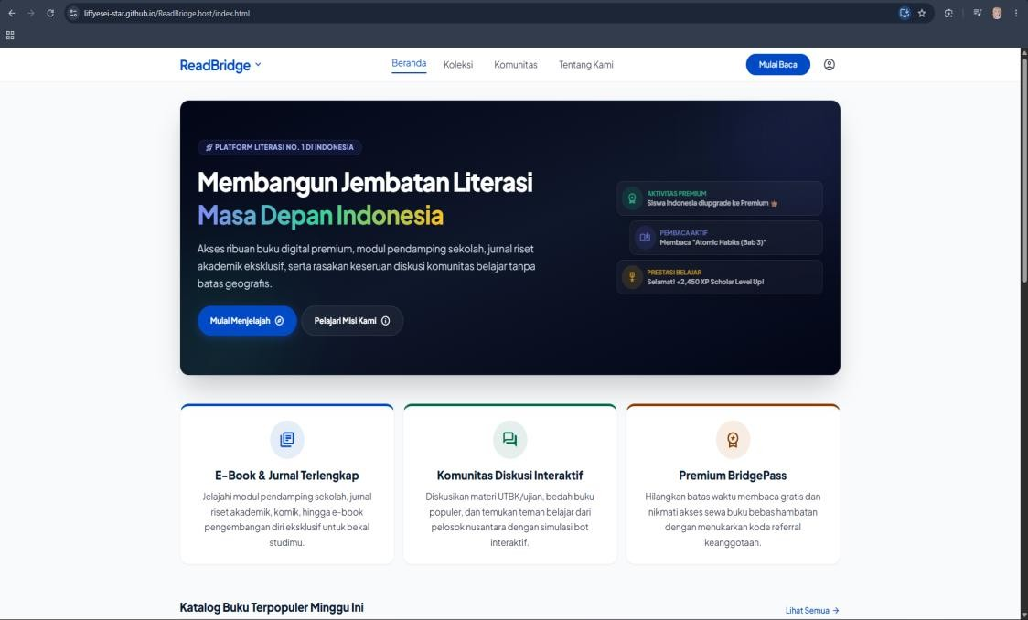
Gambar 1 Halaman Utama
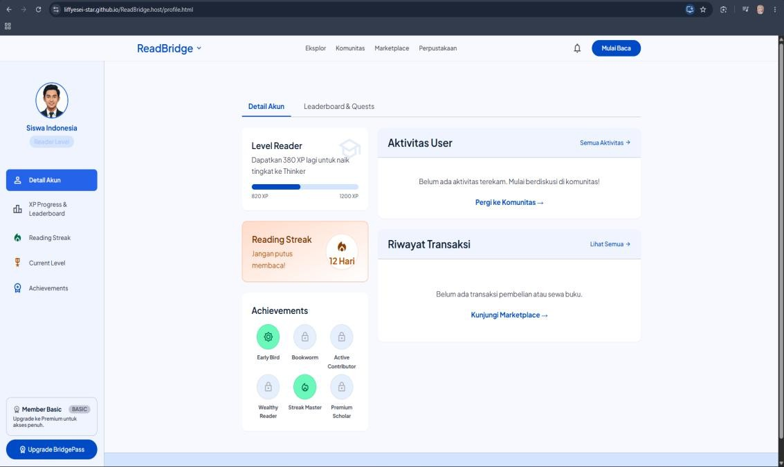
Gambar 2 Halaman Dasbor Profil & Gamifikasi

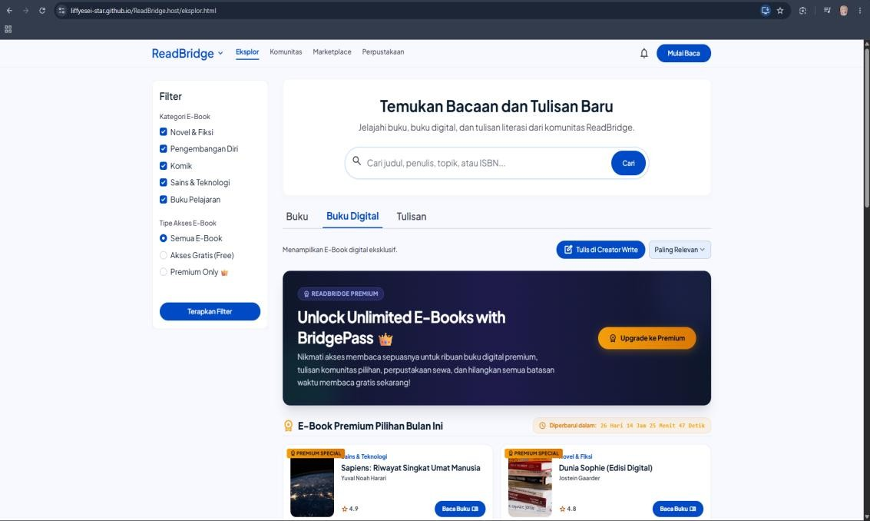
Gambar 3 Halaman Katalog & Eksplorasi Jurnal (Buku Digital)

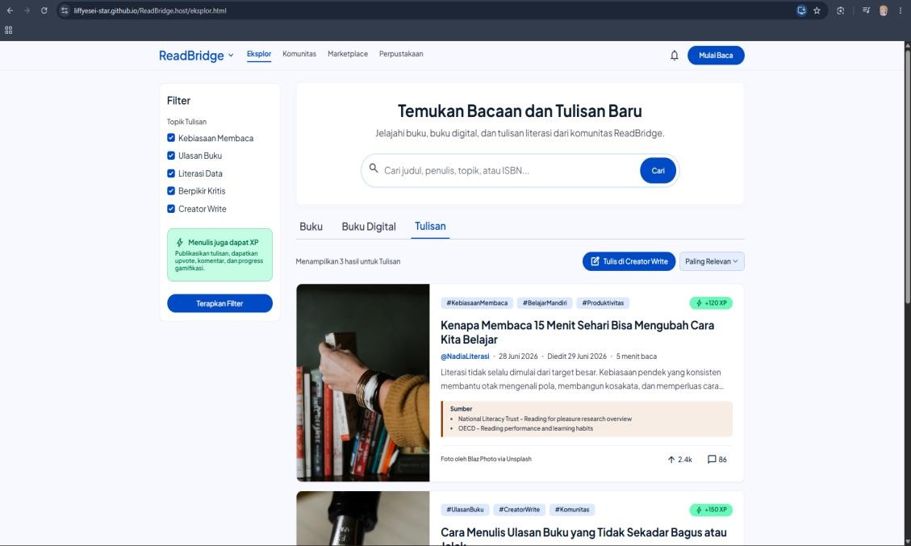
Gambar 4 Halaman Katalog & Eksplorasi Jurnal (Tulisan)

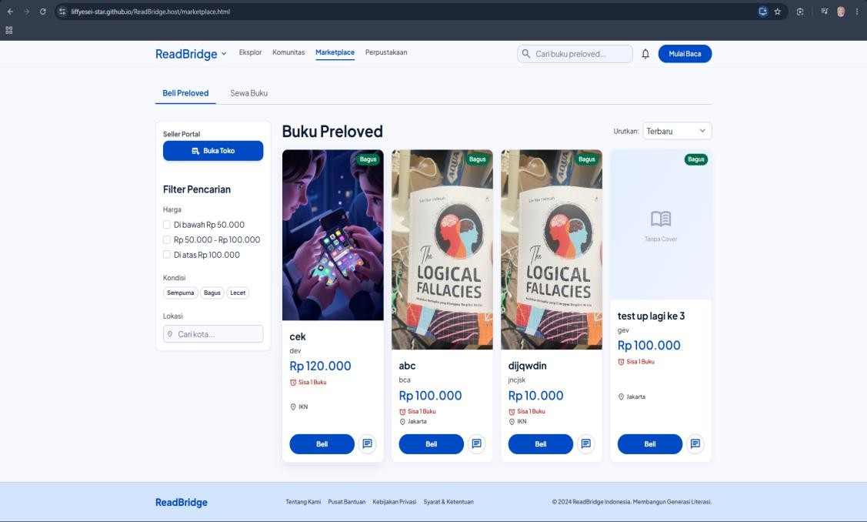
Gambar 5 Halaman Toko Buku / Marketplace (Buku Preloved)

